Разработчик: А.А. Комарова
Курс: Психология
Тема: Личность и ее свойства

Вариант 1, уровень I
Внимательно прочитайте текст и рассмотрите иллюстрации.
Заполните таблицу «Характеристика типов темперамента».

Характеристика типов темперамента
Тип темперамента | Характеристика нервной системы | Реакция  на конфликтную ситуацию
1.

2.

3.

4.

Вариант 2, уровень I, пропедевтика уровня II в части «первичная обработка
информации»
Внимательно прочитайте текст и рассмотрите иллюстрации.
Дополните шапку таблицы важными для описания темпераментов характеристиками и заполните таблицу.

Характеристика типов темперамента
Тип темперамента | Характеристика нервной системы, +\- |  |  | Реакция на конфликтную ситуацию
 |  |  | подвижность
1.

2.

3.

4.

Типы темперамента
Темперамент - это совокупность душевных, психических свойств человека, характеризующих степень его возбудимости и проявляющихся в его отношении к окружающей действительности, в поведении.
Создателем учения о темпераментах считается древнегреческий врач Гиппократ (VXVIII в. до н.э.). Он утверждал, что люди различаются соотношением 4 основных «соков организма» - крови, флегмы, желтой желчи и черной желчи, - входящих в его состав. Им были выделены типы темперамента: сангвиник (от лат. sanguis - кровь), флегматик (от греч. phlegma - флегма), холерик (от греч. chole - желчь), меланхолик (от греч. melaschole - черная желчь).
Сангвиник - человек с сильной, уравновешенной, подвижной нервной системой; обладает быстрой скоростью реакции; его поступки обдуманны; он жизнерадостен, благодаря чему его характеризует высокая сопротивляемость трудностям жизни. Подвижность его нервной системы обусловливает изменчивость чувств, привязанностей, интересов, взглядов, высокую приспособляемость к новым условиям. Это общительный человек, легко сходится с новыми людьми, и поэтому у него широкий круг знакомств, хотя он и не отличается постоянством в общении и привязанностях.
Сочетают в себе три качества: силу, подвижность, уравновешенность. К сложным ситуациям относятся с юмором. Он продуктивный деятель, но лишь тогда, когда много интересных дел, т.е. при постоянном возбуждении, в противном случае он становится скучным, вялым, отвлекается. В стрессовой ситуации проявляет «реакцию льва», т.е. активно, обдуманно защищает себя, борется за нормализацию обстановки.
Холерик – человек с сильной, неуравновешенной, подвижной нервной системой, вследствие чего он реагирует очень быстро, часто необдуманно, не успевает себя сдержать, проявляет нетерпение, порывистость, резкость движений, вспыльчивость, необузданность. Неуравновешенность его нервной системы предопределяет цикличность в смене его активности и бодрости: увлекшись каким-нибудь делом, он страстно, с полной отдачей работает, но сил ему хватает ненадолго, и, как только они истощаются, он дорабатывается до того, что ему все невмоготу. Подвижен, порывист, но неуравновешен. Очень энергичные и активные люди, большинство времени в боевом расположении духа, очень вспыльчивы, если на них долго действует какой-либо раздражающий фактор, могут взорваться. Очень нетерпеливы, могут быть агрессивны.
Меланхолик человек со слабой неуравновешенной нервной системой, обладающий повышенной чувствительностью даже к слабым раздражителям. Если же раздражитель сильный, то может случиться «срыв», «стопор», появится растерянность, «стресс кролика», поэтому в стрессовых ситуациях (экзамен, соревнования, опасность и т.п.) могут ухудшиться результаты деятельности меланхолика по сравнению со спокойной привычной ситуацией. Нервная система меланхолика инертна, он тяжело переключается, выходит из ситуации. Повышенная чувствительность приводит к быстрой утомляемости и падению работоспособности (требуется более длительный отдых). Представители данного типа темперамента принимают все близко к сердцу. Неуверенные в себе, робкие люди. Выглядят вялыми, утомленными. Любая неприятность выбивает их из колеи и представляется неразрешимой ситуацией. Много волнуются, нервничают. Незначительный повод способен вызвать обиду, слезы. Настроение очень изменчиво, но обычно меланхолик старается скрыть, не проявлять внешне свои чувства, не рассказывает о своих переживаниях, хотя очень склонен отдаваться переживаниям, часто грустен, подавлен, не уверен в себе, тревожен, у него могут возникнуть невротические расстройства. Однако, обладая высокой чувствительностью нервной системы, такие люди часто имеют выраженные художественные и интеллектуальные способности.
Флегматик - человек с сильной, уравновешенной, но инертной нервной системой. Вследствие этого реагирует медленно; неразговорчив; эмоции проявляются замедленно (трудно рассердить, развеселить); обладает высокой работоспособностью, хорошо сопротивляется сильным и продолжительным раздражителям, трудностям, но не способен быстро реагировать в неожиданных новых ситуациях. Прочно запоминает все усвоенное; не способен отказаться от выработанных навыков и стереотипов, не любит менять привычки, распорядок жизни, работу, друзей, трудно и медленно приспосабливается к новым условиям. Настроение стабильное, ровное. При серьезных неприятностях флегматик остается внешне спокойным. Иногда может быть слишком равнодушным к окружающим.
На рисунке 1 представлены реакции представителей каждого типа темперамента на конфликтную ситуацию: 1 – холерик, 2 – меланхолик, 3- сангвиник, 4 – флегматик.

Х. Бидструп
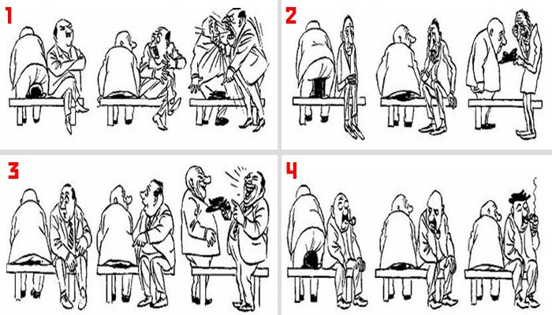
Рисунок 1

Использованный источник: Немов Р.С. Книга 1.
Общие основы психологии. 2003, 4-е изд., 688с.
Инструмент проверки

Вариант 1
Название типа  темперамента | Характеристика нервной системы | Реакция на  конфликтную ситуацию
1. сангвиник | Сильная, уравновешенная подвижная н.с. | Оптимизм, смех
2. холерик | Сильная, неуравновешенная подвижная н.с. | Крик, злость, ярость
3. флегматик | Сильная, уравновешенная, инертная н.с. | Спокойствие, безразличие
4. меланхолик | Слабая н.с. | Плач, расстройство

За каждую верно заполненную ячейку (порядок строк произвольный) | 1 балл
Максимальный балл | 12 баллов

Вариант 2
Характеристика типов темперамента
Тип  темперамента | Характеристика нервной системы, +\- |  |  | Реакция на конфликтную ситуацию
 | уравновешенность | сила | подвижность
1. сангвиник | + | + | + | Оптимизм, смех
2. холерик | - | + | + | Крик, злость, ярость
3. флегматик | + | + | - | Спокойствие, безразличие
4. меланхолик | - | - | - | Плач, расстройство

За каждую верно заполненную ячейку (порядок строк и ячеек шапки произвольный) | 1 балл
Максимальный балл | 18 баллов

